День народного единства в МБОУ СОШ с.Большой Труев

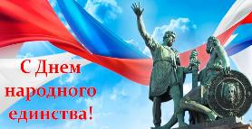
Вся Россия отмечает День народного единства 4 ноября. Несмотря на то что этот день был признан праздничным и выходным еще в 2005 году. Этот праздник олицетворяет преемственность и связывает различные эпохи российского государства – от трагического Смутного времени, когда судьба страны висела на волоске, до сегодняшнего дня.
В ДОЛ «Дружляндия» состоялось общелагерное мероприятие, посвященное Дню Народного Единства. Выступление учителей сопровождалось презентацией «4 ноября - День народного единства» и видеороликами, в которых рассматривались события, начиная с 1612 года по сегодняшний день. Учащиеся во время мероприятия все вместе спели песни о Родине. Также в этот день прошли спортивные мероприятия: соревнования по пионерболу, по волейболу. День народного единства, который отмечается 4 ноября, имеет глубокие исторические корни. Эта дата знаменует собой освобождение Москвы от польских захватчиков в 1612 году. Исторические события тех лет стали важной вехой в российской истории, и именно с этого момента российский народ начал укреплять свою независимость.
День народного единства всегда отмечается 4 ноября, начиная с 2005 года. В этот день официально установлен День воинской славы России, и согласно федеральному закону от 29 декабря 2004 года № 201-ФЗ этот день является выходным. В 2025 году праздник также будет отмечаться в эту дату, он выпадает на вторник. День народного единства несет в себе важный исторический и культурный заряд. В день праздника принято вспоминать подвиг народа, который, несмотря на различные социальные и этнические различия, объединился ради общей цели – освобождения страны от чужеземных захватчиков.
Сегодня этот день символизирует единство всех народов России. В последние годы 4 ноября проходят различные торжественные мероприятия, такие как шествия, концерты, выставки и другие культурные события. Важным символом праздника является Казанская икона Божией Матери, которая играла важную роль в событиях 1612 года и сопровождала народное ополчение в борьбе с польскими войсками.
Поздравления в День народного единства традиционно направлены на укрепление духа единства и взаимопонимания среди граждан страны. Как и любой значимый праздник, День народного единства сопровождается традиционными блюдами, которые подаются за праздничным столом. В разных регионах России существуют свои особенности в приготовлении угощений, однако в целом на этот день часто готовят блюда, символизирующие единство и сплоченность. День народного единства – это не просто праздничный день, а важная веха в истории России. Он напоминает о важности единства и взаимодействия различных слоев общества, о том, как русский народ сумел объединиться для достижения общей цели. Праздник отмечается с торжествами и мероприятиями, которые укрепляют дух патриотизма и гражданского сознания.
Измаилова Т.Р., зам.директора по ВР, начальник ДОЛ
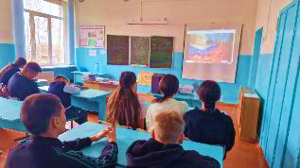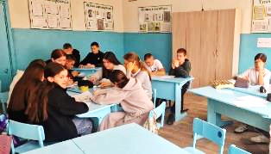

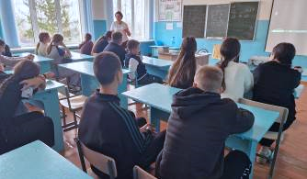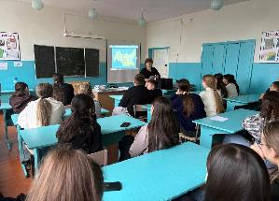
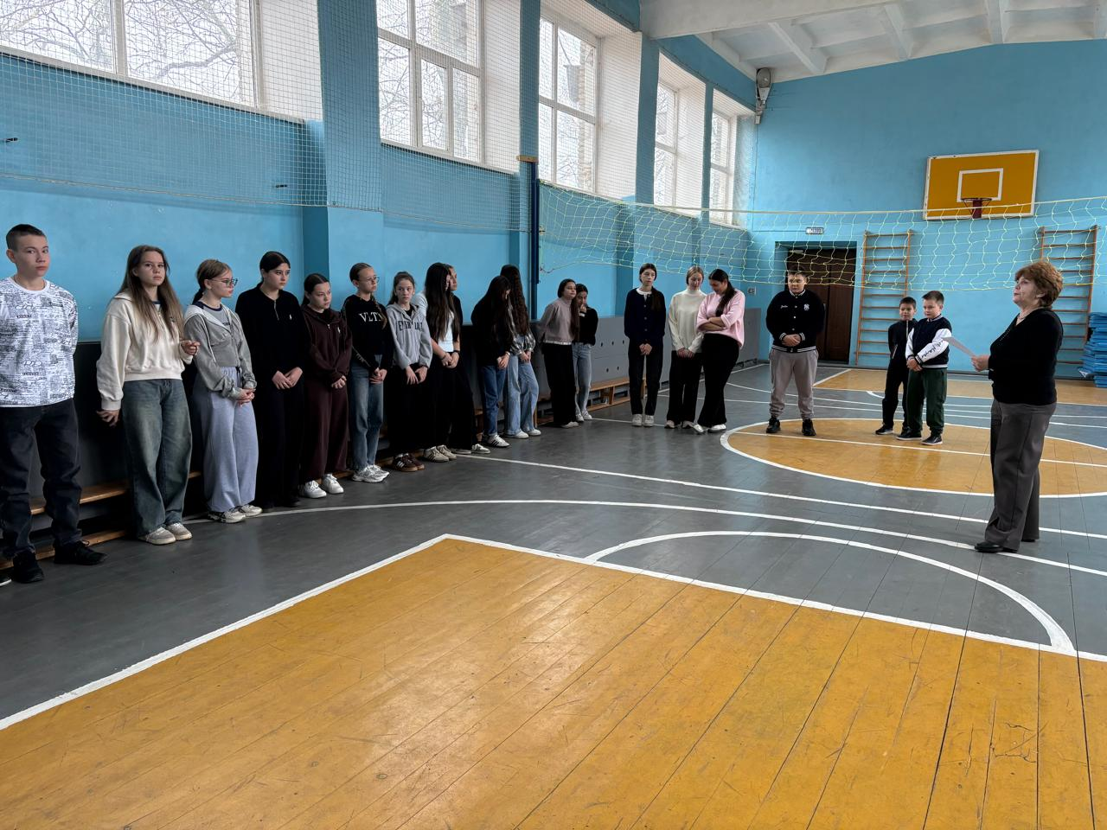7
